**Centro Ambrosiano**

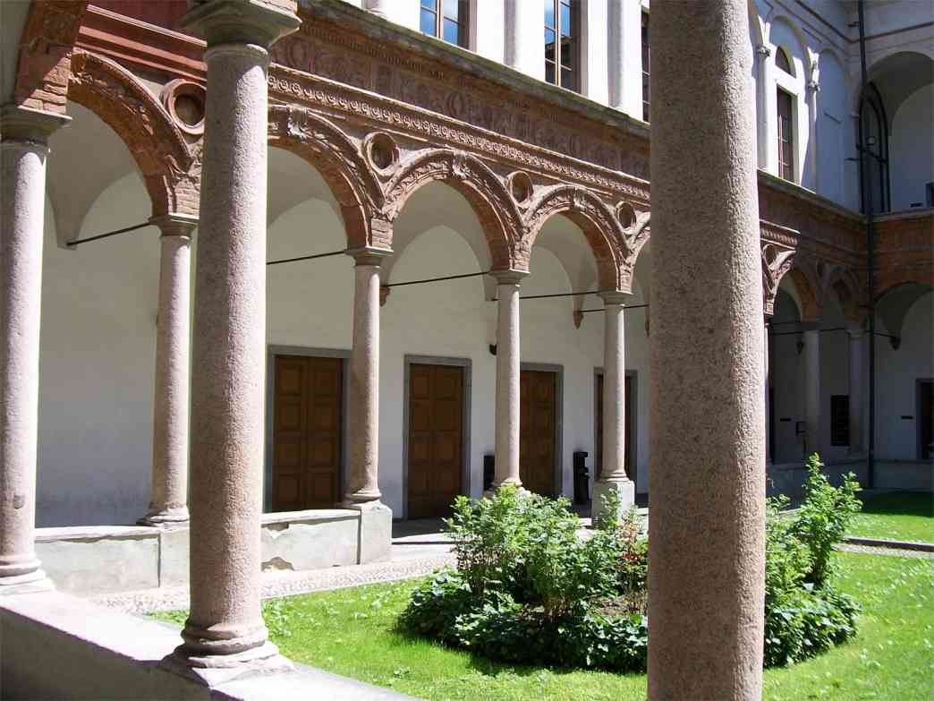

**di documentazione**

**e studi religiosi**

Via S. Antonio 5

20122 Milano

tel. 0258391315

fondazione.milano@centropastoraleambrosiano.it

**PERCORSI PER MINISTRI STRAORDINARI AL PRIMO INCARICO**

**decanali**

**Anno pastorale 2015-2016**

**SEDE: GORGONZOLA – Casa Parrocchiale – P.zza della Chiesa, 1**

**h. 10.00**

**Sabato 5 settembre 2015**

Unità di missione e pluralità di ministeri. Laici nella pastorale.

(Don A.Torresin)

**Sabato 12 settembre 2015**

Il ministero straordinario della Comunione eucaristica;

Il sacramento dell'Eucaristia e la Comunione eucaristica;

(Mons. M.Bonsignori)

**Sabato 19 settembre 2015**

L'esercizio del ministero straordinario della Comunione eucaristica;

(Mons. M.Bonsignori)

**Sabato 26 settembre 2015**

Riflessione teologica sul dolore;

(Don M.Paleari)

**Sabato 3 ottobre 2015**

Il malato e la relazione di aiuto;

(Don G. Comolli)

**Sabato 10 ottobre 2015**

La spiritualità del Ministro Straordinario.

(Mons. C. Magnoli)

Ente concordatario d.p.r. n. 561 del 4-07-1972

C.F. – P. IVA 00819640152

sede legale: Piazza Fontana 2 – 20122 - Milano